今日动态

2023.9.8 周五 晴

记录人：肖一凡

**※一日活动篇**

◎今日来园人数：24人，1人缺勤：冷星辰。

**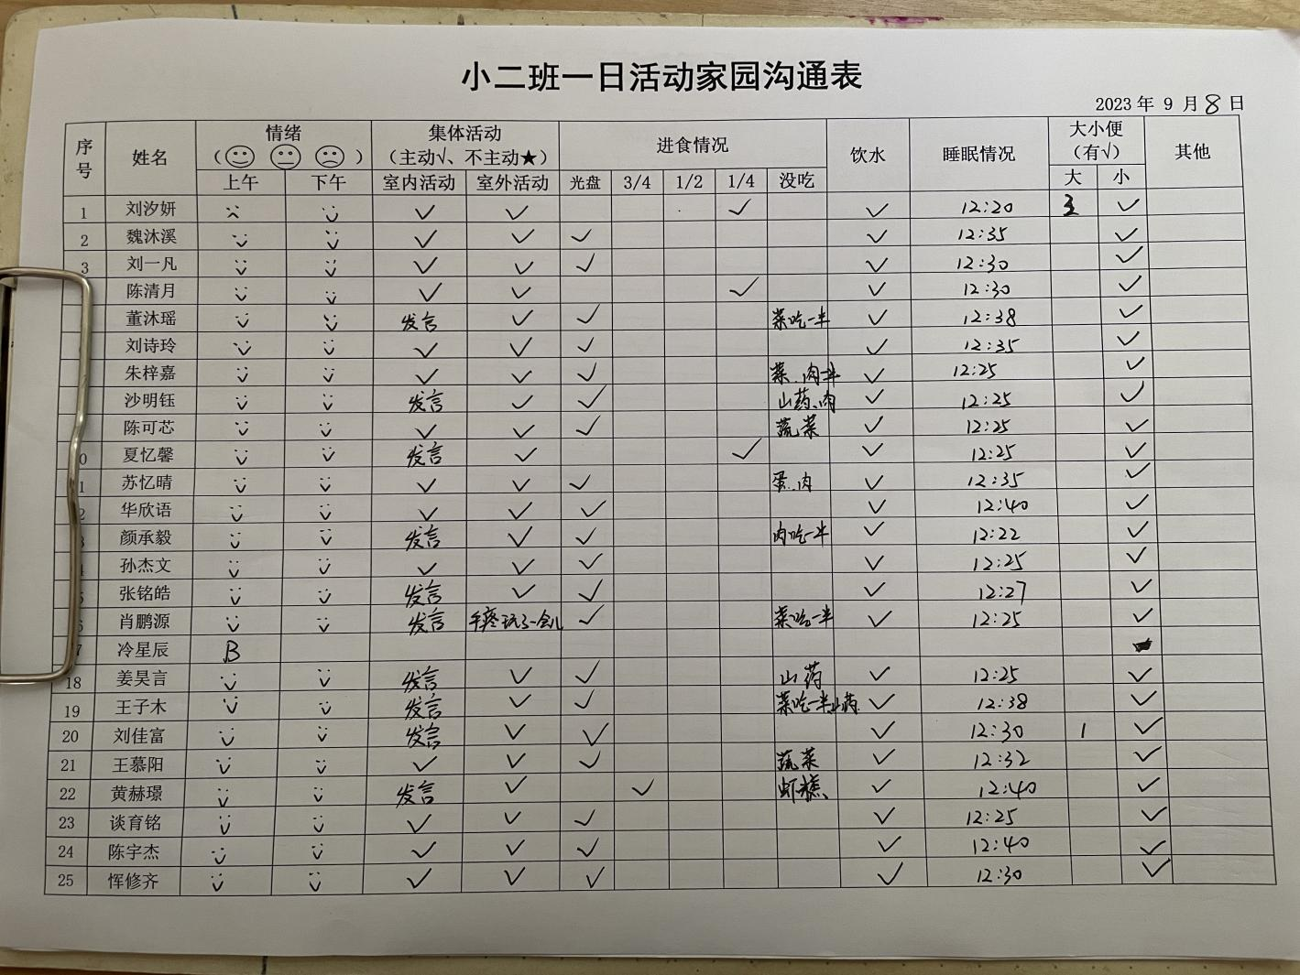**

**※晨间来园篇**

|  |  |  |
| --- | --- | --- |
| /Users/lvan/Desktop/9.8动态/IMG_7191.JPGIMG_7191 | /Users/lvan/Desktop/9.8动态/IMG_7193.JPGIMG_7193 | /Users/lvan/Desktop/9.8动态/IMG_7195.JPGIMG_7195 |
| 和小朋友们一起过家家。 | 大家一起搭小房子。 | 溪溪拿出《小动物的家》翻看着。 |
| /Users/lvan/Desktop/9.8动态/IMG_7196.JPGIMG_7196 | /Users/lvan/Desktop/9.8动态/IMG_7197.JPGIMG_7197 | /Users/lvan/Desktop/9.8动态/IMG_7198.JPGIMG_7198 |
| 吃点心。 | | |

**※户外篇**

|  |  |  |  |
| --- | --- | --- | --- |
| /Users/lvan/Desktop/9.8动态/IMG_7199.JPGIMG_7199 | /Users/lvan/Desktop/9.8动态/IMG_7205.JPGIMG_7205 | /Users/lvan/Desktop/9.8动态/IMG_7212.JPGIMG_7212 | /Users/lvan/Desktop/9.8动态/IMG_7211.JPGIMG_7211 |
| 开心玩滑滑梯。 | | | |

**※集体活动篇**

语言：点点爱上幼儿园

《点点爱上幼儿园》是一则简单易懂的故事。故事中小朋友和妈妈的形象容易吸引孩子的注意力，故事中重复的对话，易于幼儿倾听和理解：幼儿园是一个快乐学习、快乐游戏的地方。

|  |  |  |  |
| --- | --- | --- | --- |
| /Users/lvan/Desktop/9.8动态/IMG_7223.JPGIMG_7223 | /Users/lvan/Desktop/9.8动态/IMG_7221.JPGIMG_7221 | /Users/lvan/Desktop/9.8动态/IMG_7219.JPGIMG_7219 | /Users/lvan/Desktop/9.8动态/IMG_7218.JPGIMG_7218 |
| 小朋友们在集体中安静地听故事。能听懂故事内容，逐步了解幼儿园，喜欢幼儿园。 | | | |

**※午餐篇**

◎午餐：花生饭、鹌鹑蛋红烧肉、莴苣胡萝卜炒虾糕、鸡毛菜山药肉丝汤

|  |  |  |
| --- | --- | --- |
| /Users/lvan/Desktop/9.8动态/5b513736c4a25619c8843826324103b5.jpg5b513736c4a25619c8843826324103b5 | /Users/lvan/Desktop/9.8动态/7b8d5d33badcdc6fe11fd451e411ede5.jpg7b8d5d33badcdc6fe11fd451e411ede5 | /Users/lvan/Desktop/9.8动态/14b895c15f95c271844aaa4a284226ee.jpg14b895c15f95c271844aaa4a284226ee |
| /Users/lvan/Desktop/9.8动态/cdb2f863d148ae2cdadd0fb99ae7fb14.jpgcdb2f863d148ae2cdadd0fb99ae7fb14 | /Users/lvan/Desktop/9.8动态/d11cab85ee0311b64c5abdc09ed9259f.jpgd11cab85ee0311b64c5abdc09ed9259f | /Users/lvan/Desktop/9.8动态/fa99e9f7404cfad44a80c750febc320a.jpgfa99e9f7404cfad44a80c750febc320a |

**※温馨提醒**

1.晨检发现部分幼儿的指甲比较长，请家长们及时关注勤修剪，注意卫生安全。

2.目前我班大部分幼儿都适应良好，还有个别幼儿分离焦虑比较严重，家长们可以在家做好充分的心理建设，帮助孩子克服分离焦虑哦。